Nama : Ferza Malik Sya’bana

NIM : 2108096092

Kelas : TI-SK

**Laporan Praktikum IoT 6**

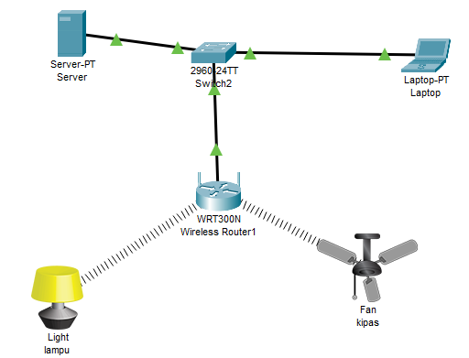

Buatlah topologi jaringan seperti diatas, alat yang digunakan ialah router, switch, server, laptop, kipas, dan lampu. Kemudian koneksikan semua alat ke switch menggunkan kabel straight.

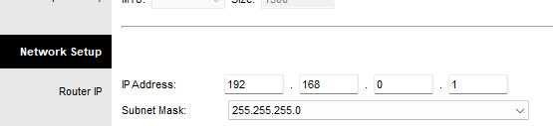

Cek ip dan subnet pada router

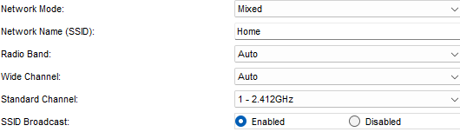

Setting network name (SSID) sesuai keinginan

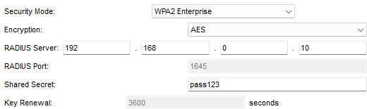

Ganti security mode ke WPA2 enterprise lalu isi password yang sudah dibuat sebelumnya

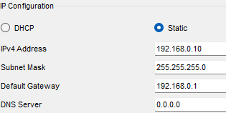

Setting ip, subnet dan gateaway pada server

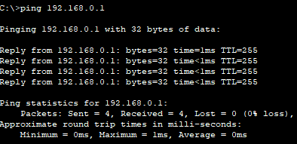

Ping server ke router untuk mengecek apakah sudah terkoneksi

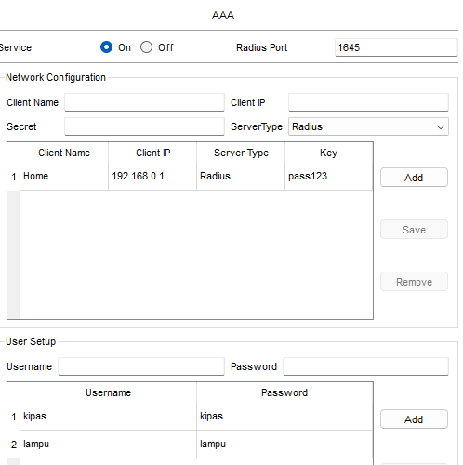

On kan service AAA pada server untuk menambahkan network configuration

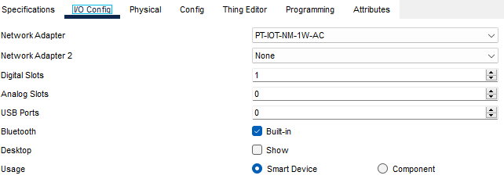

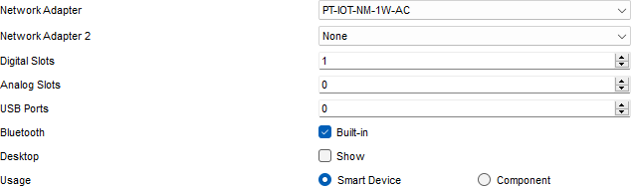

Ganti network adapter seperti gambar diatas

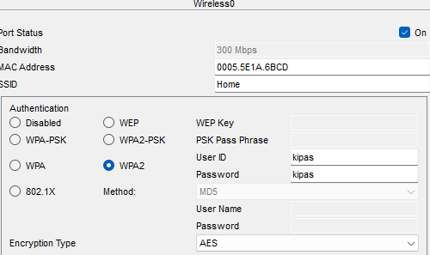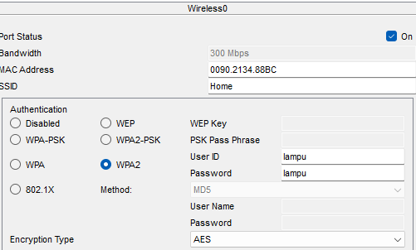

Pada wireless setting SSID, authentication ganti ke WPA2 kemudian isi user ID dan password

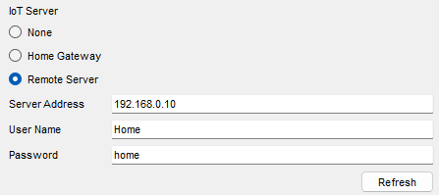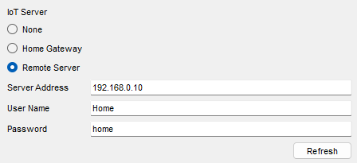

Ganti IoT server ke pilihan Remote Server, lalu isi server address, username, dan juga password kemudian connectkan

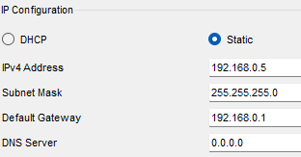

Setting ip,subnet, dan gateaway pada laptop

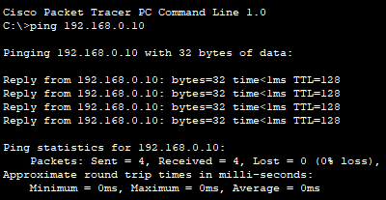

Ping ke router untuk mengecek apakah sudah terkoneksi atau belom

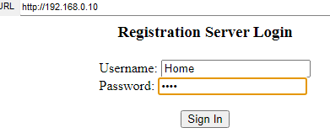

Masuk ke web browser dan masuk ke ip server kemudian klik sign in

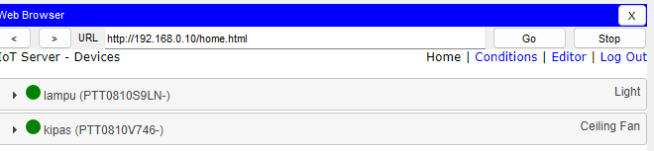

Jika semua alat sudah terkoneksi, maka aka nada tampilan bulat hijau pada bagian kiri.